**Скакун (в предыдущем браке Сушко) Анна (Skakunowa (Suszkowa) Anna)**

23 мая 1809 г – венчание с вдовцом Данилой Скакуном с деревни Осово (НИАБ 136-13-920, лист 15об, №9/1809-б (ориг)).

1 октября 1816 г – крещение дочери Евы (НИАБ 136-13-894, лист 94об, №36/1816-р (ориг)).

16 августа 1819 г – крещение сына Амельяна (НИАБ 136-13-894, лист 101об, №43/1819-р (ориг)).

**НИАБ 136-13-920:** Лист 15об. **Метрическая запись №9/1809-б (ориг).**

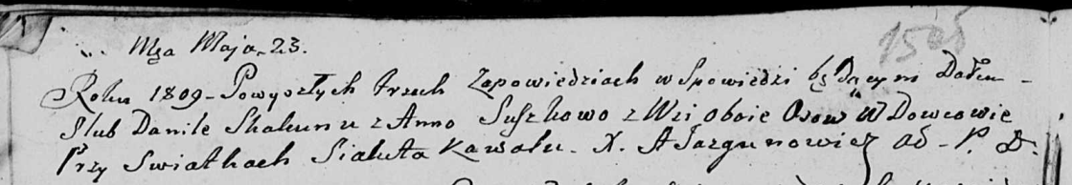

Дедиловичская Покровская церковь. 23 мая 1809 года. Метрическая запись о венчании.

Skakun Daniła – жених, вдовец, с деревни Осовo.

Suszkowa Anna – невеста, вдова, с деревни Осовo.

Kawal Sialuta – свидетель.

Jazgunowicz Antoni – ксёндз.

**НИАБ 136-13-894:** Лист 94об. **Метрическая запись №36/1816-р (ориг).**

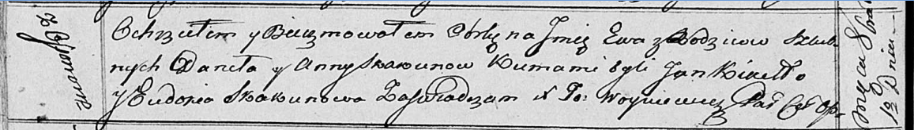

Осовская Покровская церковь. 1 октября 1816 года. Метрическая запись о крещении.

Skakunowna Ewa – дочь родителей с деревни Осовo.

Skakun Daniła – отец.

Skakunowa Anna – мать.

Kikiło Jan – кум.

Skakunowa Eudokija – кума.

Woyniewicz Tomasz – ксёндз.

**НИАБ 136-13-894:** Лист 101об. **Метрическая запись №43/1819-р (ориг).**

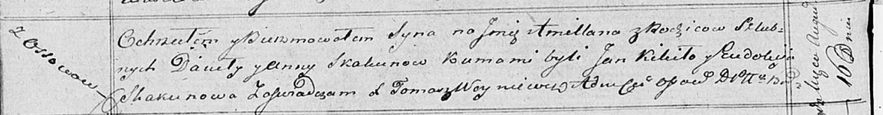

Осовская Покровская церковь. 16 августа 1819 года. Метрическая запись о крещении.

Skakun Amellan – сын родителей с деревни Осовo.

Skakun Daniła – отец.

Skakunowa Anna – мать.

Kikiło Jan – кум.

Skakunowa Eudokija – кума.

Woyniewicz Tomasz – ксёндз.